ВЫЕЗДНОЙ ПРАЗДНИЧНЫЙ КОНЦЕРТ «ВЕСЕННЕЕ НАСТРОЕНИЕ» СОСТОЯЛСЯ В Раковском Дк.
Работа Новосильского Центрального Дома культуры построена разнообразно. Учреждение не только проводит праздники в ЦДК, но и организует выездные концерты.
Целью проведения таких мероприятий является обмен творческим потенциалом между коллективами художественной самодеятельности.
Одна из таких поездок состоялась 4 марта в преддверии Международного женского дня 8 марта в Раковский СК.
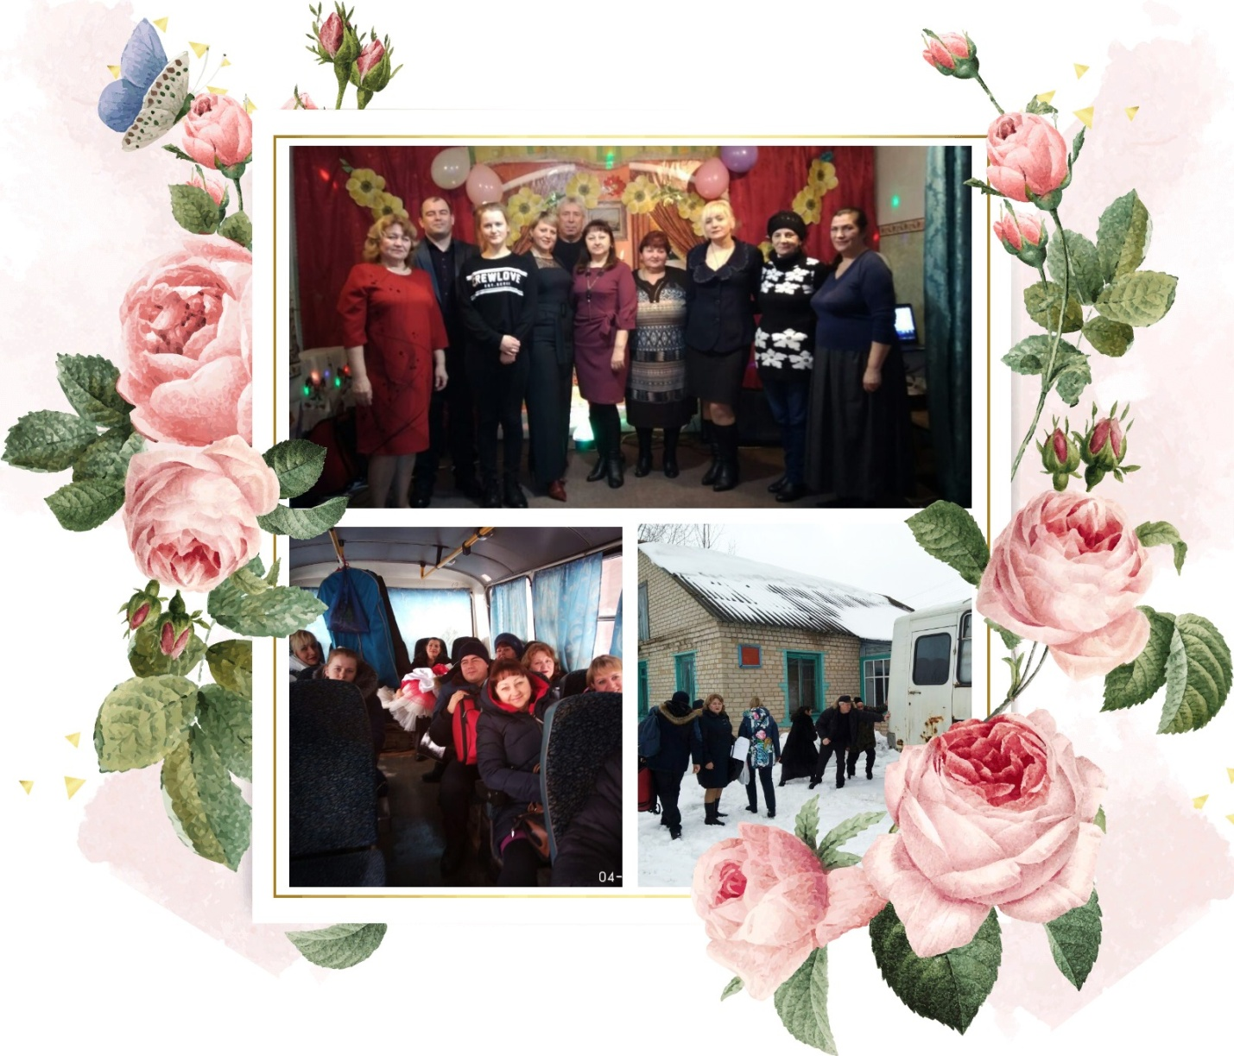
Концерт начался с приветствия и поздравления всех присутствующих женщин с наступающим праздником. Артисты Новосильского ЦДК порадовали зрителей прекрасными музыкальными и танцевальными номерами.
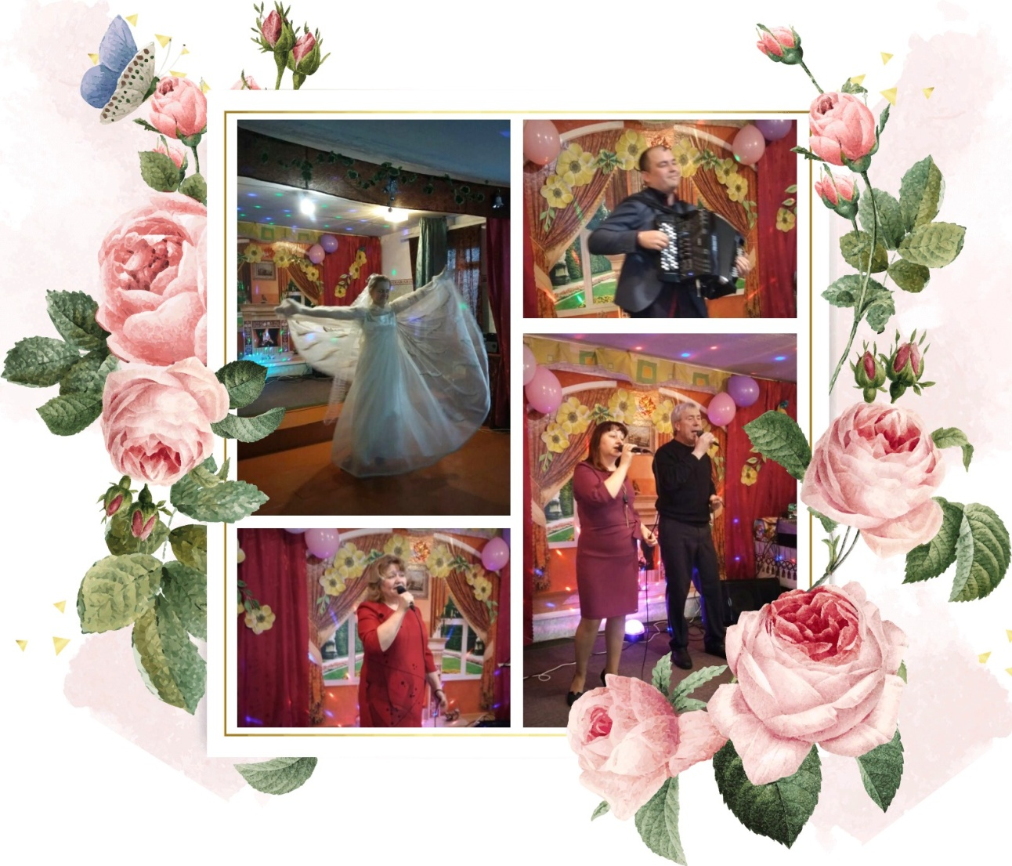
В этот день большинство песен и стихов было посвящено дорогим и любимым мамам, потому что они – самое дорогое и любимое, что есть в жизни каждого человека.
